Tillsynsbegäran – information om höga naturvärden och fridlysta arter i avverkningsanmälan A 34018-2021 i Mora kommun
Detta dokument behandlar höga naturvärden i avverkningsanmälan A 34018-2021 i Mora kommun. Denna avverkningsanmälan inkom 2021-07-02 08:13:46 och omfattar 5,7 ha.
Vi begär härmed att Skogsstyrelsen fattar beslut enligt miljöbalken som säkerställer att skogens höga naturvärden bevaras samt säkerställer att EU-lagstiftning efterlevs och att artskyddsbrott förhindras. Vi önskar även ta del av de ställningstaganden och beslut som myndigheterna meddelar till följd av aktuell avverkningsanmälan och föreningens inlaga (se 34 § förvaltningslagen).
Nedan beskrivs fynd av naturvårdsarter och fridlysta arter som gjorts i det avverkningsanmälda området. I BILAGA 1 finns artfakta om fridlysta och rödlistade arter.

Naturvårdsarter
I avverkningsanmälan har följande 17 naturvårdsarter hittats: rynkskinn (VU), garnlav (NT), granticka (NT), knölgrynna (NT), kolflarnlav (NT), mörk kolflarnlav (NT), spillkråka (NT, §4), vedflamlav (NT), vedskivlav (NT), violettgrå tagellav (NT), vitgrynig nållav (NT), dropptaggsvamp (S), mindre märgborre (S), nästlav (S), kungsfågel (§4), tjäder (§4) och huggorm (§6). Av dessa är 11 rödlistade. För rödlistade arter har rödlistekategorin angivits inom parentes. Arter som är signalarter enligt Skogsstyrelsen har markerats med (S). För fridlysta arter anges även paragrafen i Artskyddsförordningen som arten är fridlyst enligt.
De påträffade naturvårdsarterna är ett tydligt kvitto på att detta rör sig om en skog med höga naturvärden. I Figur 1 visas en karta över det avverkningsanmälda området, där samtliga fyndplatser för naturvårdsarter som finns registrerade på Artportalen har markerats.
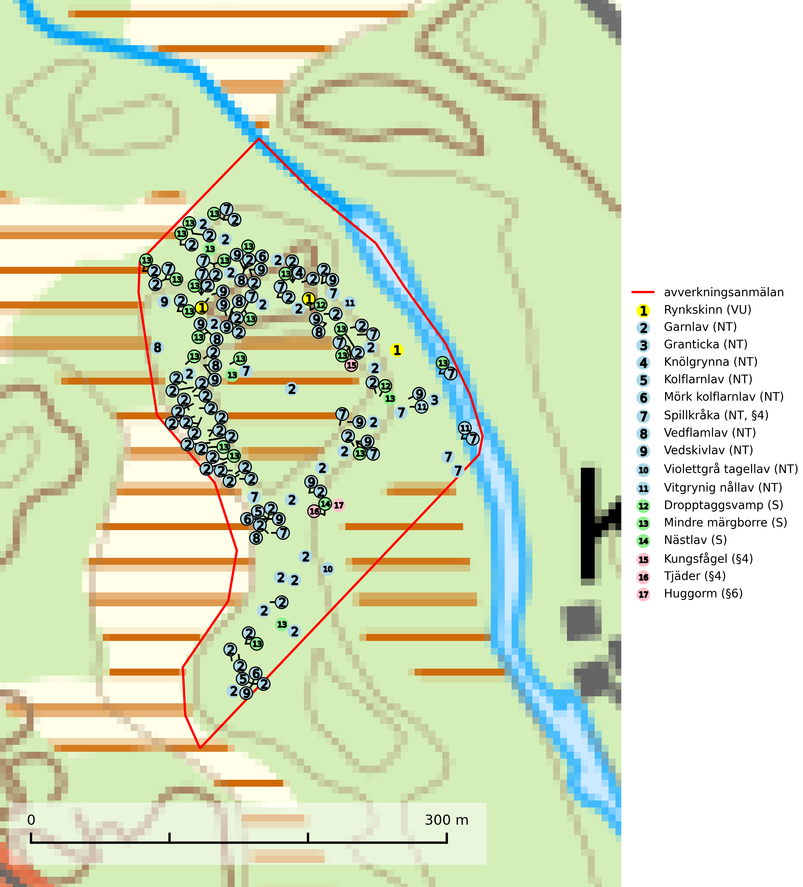
Figur 1. Fyndplatser för naturvårdsarter i det avverkningsanmälda området (röd linje). Markörer utan svart kant är placerade på fyndplatsen. Markörer med svart kant är placerade vid sidan av fyndplatsen och har ett svart streck som visar fyndplatsens exakta position. Kartans mittpunktskoordinat är N 6785193, E 464550 i SWEREF 99 TM.
Garnlav (NT) är en utpräglad barrskogsart som ibland kan drapera träden i norrländska grannaturskogar med hög luftfuktighet. Den förekommer även i talldominerade bestånd där den, förutom i trädens grenverk, påträffas hängande över ojämnheter i tallbarken. Arten har minskat starkt i södra och mellersta Sverige och den minskar även i sitt nordliga utbredningsområde. Orsaken till tillbakagången beror främst på slutavverkningar av naturskogsartade skogar. Bestånd med riklig förekomst bör regelmässigt sparas. Garnlav är värdväxt för den mycket sällsynta och akut hotade fjärilen barrskogslavfly (CR) som hör hemma i boreala barrskogar med riklig förekomst av värdväxten. Tidigare kunde arten konstateras årligen på flera platser vid Dala-Floda i Dalarna innan lokalerna kalavverkades. Senaste fyndet i landet av barrskogslavfly är från år 2000 då den påträffades vid Högberget i Sollefteå kommun (SLU Artdatabanken, 2024).
Granticka (NT) förekommer främst i äldre skogar med naturskogskaraktär, liksom i dimensionsavverkade och plockhuggna skogar. I äldre grannaturskog i norra Sverige är den alltjämt en förhållandevis vanlig karaktärsart, medan den längre söderut blir allt mer sällsynt. I Götaland och delar av Svealand är den en god signalart för skyddsvärda granskogsmiljöer. Arten bedöms ha minskat starkt under senare år på grund av skogsavverkningar, då den framför allt växer i äldre granskog med långvarig grankontinuitet. I urskogsliknande bestånd i norra Sverige kan ibland påträffas den mycket sällsynta tickan grantickeporing (VU), som lever på döda grantickor (SLU Artdatabanken, 2024; Nitare & Skogsstyrelsen, 2019).
Kolflarnlav (NT) är brandberoende och växer nästan uteslutande på kolad hård kärnved av tall. Etableringen verkar ske först 100–300 år efter brand och nytt substrat nybildas i mycket begränsad omfattning. Avverkning av tallskog av naturskogskaraktär med spår av återkommande bränder är ett hot och mängden lämplig ved att växa på för arten minskar dels på grund av naturlig nedbrytning men framförallt på grund av att det förstörs i samband med slutavverkningar, gallringar och markberedning. Såväl kolflarnlav som mörk kolflarnlav har glänsande bålfjäll och förekommer främst i tall- och blandbarrskogar av naturskogskaraktär med spår av återkommande bränder. Skogar som dessa hyser höga biologiska värden och bör skyddas (SLU Artdatabanken, 2024).
Mindre märgborre är en signalart för tallskog med höga naturvärden och betraktas tillsammans med skarptandad barkborre (NT) som nyckelarter för ett antal sällsynta åtgärdsprogramsarter som är beroende av deras gångsystem. Bland dessa kan nämnas avlång barkborre (VU), Corticeus longulus (VU), tallbarksvartbagge (VU), tallgångbagge (VU) och cholodkovskys bastborre (NT). Den mindre märgborrens måsvingeliknande gnaggångar är lätta att känna igen och hittas ofta på grova tallgrenar på marken. Rika förekomster av främst mindre märgborre men även skarptandad barkborre (NT) är en signal för artrikedom och inventeringar har visat att det är i skogar med en naturlig självgallring som det skapas förutsättningar för dessa arter samt de efterföljande åtgärdsprogramsarterna. Tallskogar med stark förekomst av mindre märgborre och skarptandad barkborre bör avsättas som reservat. Generellt bör hänsyn tas vid slutavverkning av talldominerad skog så att avverkningsrester som gren- och toppdelar lämnas (Pettersson, 2014; Hedgren, 2012; Gunnarsson m fl., 1999).
Mörk kolflarnlav (NT) är brandberoende och växer nästan uteslutande på kolad hård kärnved av tall. Arten förekommer främst i glesa, öppna tall- och blandbarrskogar av naturskogskaraktär och etableringen verkar ske sent efter brand, kanske först efter 100–300 år. Mörk kolflarnlav indikerar skog med höga naturvärden och vanligast är att den påträffas på rester av nedbrunna torrakor och högstubbar och lågstubbar som är så grova att hela innandömet är urbränt. Tall- och blandbarrskogar av naturskogskaraktär med spår av återkommande bränder hyser höga biologiska värden och bör skyddas (SLU Artdatabanken, 2024).
Rynkskinn (VU), rödlistad som sårbar, är en vednedbrytare som växer på grova granlågor och ingår i en karaktäristisk association av vedsvampar knutna till urskogsartade barrskogar. Den har klassificerats som en “urskogsindikator” och är placerad i toppen av Skogsstyrelsens värdepyramid för bedömning av skog med höga naturvärden. Allt tyder på att rynkskinn är mycket känslig för skogliga ingrepp (Nitare & Skogsstyrelsen, 2019; SLU Artdatabanken, 2024).
Vedflamlav (NT) växer på gammal hård och torr, exponerad kärnved av tall, främst på högstubbar i ljusöppna lägen, t.ex. vid och på myrar, sjökanter, i glesa hällmarkskogar och i brandpräglade tallnaturskogar. Substratet nyskapas i begränsad omfattning och arten är en utmärkt indikator på höga naturvärden i denna skogstyp. Tall- och barrblandskogar med naturskogskaraktär och spår av bränder har ofta höga biologiska värden och bör skyddas (SLU Artdatabanken, 2024).
Vedskivlav (NT) växer på gammal, torr, exponerad, hård kärnved av framförallt tall i naturskogsartade bestånd. Avverkning av tallskog av naturskogskaraktär med spår av återkommande bränder är ett hot. Mängden lämplig ved att växa på för vedskivlav minskar, dels på grund av naturlig nedbrytning men framförallt på grund av att de förstörs i samband med slutavverkningar, gallringar och markberedning. Tall- och blandbarrskogar av naturskogskaraktär med spår av återkommande bränder bör skyddas (SLU Artdatabanken, 2024).
Violettgrå tagellav (NT) växer nästan uteslutande i gamla olikåldriga barrnaturskogar med lång skoglig kontinuitet och är en utmärkt signal på skog med höga naturvärden. Slutavverkning av tidigare aldrig slutavverkad skog (kontinuitetsskog) är det största hotet. Biotopen nyskapas i begränsad omfattning och barrskog äldre än 160 år, där den violettgrå tagellaven huvudsakligen påträffas har minskat med 50% de senaste 50 åren. Lågproduktiv skogsmark där laven förekommer bör undantas från skogsbruk och rika förekomster i äldre granskog bör skyddas. Arten är känslig för uttorkning och det är väsentligt att tillräckligt stora bestånd avsätts (SLU Artdatabanken, 2024; Nitare & Skogsstyrelsen, 2019).
Vitgrynig nållav (NT) växer nästan uteslutande på bark av gamla, senvuxna granar i skuggiga lägen med hög och jämn luftfuktighet. Den vanligaste naturtypen för arten är kontinuitetsskogar på frisk mark men den finns också i sumpgranskogar. På lång sikt utgör avverkningar av olikåldriga granskogar av naturskogskaraktär ett allvarligt hot mot arten och skogsbruksåtgärder på eller i närheten av växtplatserna bör undvikas. Naturskogsartade, fuktiga granskogar med förekomster av arten signalerar höga biologiska värden och bör bevaras (SLU Artdatabanken, 2024; Nitare & Skogsstyrelsen, 2019).

Fridlysta arter
Följande fridlysta arter har sina livsmiljöer och växtplatser i den avverkningsanmälda skogen: spillkråka (NT, §4), kungsfågel (§4), tjäder (§4) och huggorm (§6).
Observera att medlemsländerna är skyldiga att agera i enlighet med EU:s fågeldirektiv där det uttryckligen står att direktivet gäller för fåglar samt för deras ägg, bon och livsmiljöer (artikel 1). Vidare att de åtgärder som vidtas inte får leda till en försämring av den nuvarande situationen beträffande bevarandet av de fågelarter som avses i artikel 1 (artikel 13). Fågeldirektivet är styrande för tillsynsansvariga myndigheters ärendehantering, ställningstaganden och beslutsfattande.
Spillkråka (NT, §4) är rödlistad som nära hotad och ingår i bilaga 1 i EU:s fågeldirektiv. Den minskar i population på grund av minskad tillgång på lämpliga bo- och födoträd och minskad födotillgång. Spillkråkans minskningstakt har uppgått till 19 (24–10) % under de senaste 15 åren. Minskningstakten för den svenska populationen bedöms vara nära gränsvärdet för Sårbar (VU) (A2bc). Skogsbruk med korta omloppstider och täta, homogena ungskogar utgör det största hotet, (SLU Artdatabanken, 2023).
Tjäder (§4) är en utpräglad skogsfågel knuten till större sammanhängande barrskogsområden. Tupparna och hönorna utnyttjar till viss del olika miljöer, och habitatvalet varierar dessutom mellan olika delar av året. För att det ska finnas livskraftiga tjäderbestånd krävs funktionella skogslandskap med en blandning av uppvuxen, gles och luckig skog, täta sumpskogar, myrar och andra små våtmarker. Arten försvinner när skogen fragmenteras och den sammanlagda arealen hyggen och andra öppna områden blir för stor. Ett småskaligt och försiktigt virkesuttag genom hyggesfria metoder kan i vissa fall vara möjligt i området inom 200 m från lekcentrum. Längre ut från lekcentrum, inom 200–500 m bör den avverkade ytan inte överskrida 1 hektar för att undvika alltför stora och snabba förändringar (Skogsstyrelsen, 2019).
I BILAGA 1 finns mer detaljerad information om ekologi samt krav på livsmiljö hos fridlysta arter.

BILAGA 1 –
Fridlysta och rödlistade arter

Mindre märgborre – ekologi samt krav på livsmiljön
Mindre märgborre är en signalart för tallskog med höga naturvärden och kan lätt konstateras genom sina karaktäristiska måsvingeliknande gnagspår som ofta hittas på grova tallgrenar på marken. Mindre märgborre betraktas tillsammans med skarptandad barkborre (NT) som nyckelarter, eftersom en rad sällsynta efterföljande arter är beroende av deras gångsystem. Bland dessa kan nämnas åtgärdsprogramsarterna avlång barkborre (VU), Corticeus longulus (VU), tallbarksvartbagge (VU), tallgångbagge (VU) och cholodkovskys bastborre (NT) (Pettersson, 2014; Gunnarsson m fl., 1999).
Tallskogar tillhör de livsmiljöer som förändrats i stor skala, där många kvadratmil har omvandlats till unga produktionsskogar. I sådana skogar saknas förutsättningar för de ovannämnda sällsynta barkborrarna och alltmer kunskap tyder på att skogsbrukets omvandling av skogslandskapet, missgynnar åtgärdsprogrammets arter även inne i skyddade områden (Hedgren, 2012; Hedgren m.fl., 2010; Wikars m.fl., 2010; Wikars, 2009). Orsaken är sannolikt att dagens intensiva skogsbruk trivialiserar faunan på nydöda träd. Detta sker genom att generalister förökas upp i sådan grad i den brukade skogen att dessa även kommer att dominera i de för hållandevis små och fragmenterade områden som avsätts för naturvård (Appelqvist, 2005; Janzen, 1983; Ås, 1999).
Ett tydligt exempel på en generalist som gynnas av dagens skogsbruk är större märgborre på nydöd tall. Denna utvecklas förutom i vindfällen gärna i avverkningsavfall, inklusive avverkningsstubbar och röjningsstammar. Därmed har den större märgborren möjlighet att upprätthålla stora och stabila populationer på huvuddelen av landets skogsmark, vilket leder till en trivialisering av faunan. Större märgborre inverkar sannolikt direkt negativt på arter som tolvtandad barkborre (EN) och avlång barkborre (VU), och indirekt på de som är gynnade av blånadssvampar, dvs. följearter till framförallt mindre märgborre och skarptandad barkborre (NT). De barkborrar som missgynnas av större märgborre är i mycket högre grad gynnade av tallar som dör genom självgallring, dvs. i normalfallet skog som inte används till skogsproduktion (Pettersson, 2014; Wikars, skriftl.).
Rika förekomster av främst mindre märgborre men även skarptandad barkborre (NT) är en signal för artrikedom och inventeringar har visat att det är i skogar med en naturlig självgallring som det skapas förutsättningar för dessa arter samt de efterföljande åtgärdsprogramsarterna (Pettersson, 2014; Hedgren, 2012). Tallskogar med stark förekomst av mindre märgborre och skarptandad barkborre bör avsättas som reservat. Generellt bör hänsyn tas vid slutavverkning av talldominerad skog så att avverkningsrester som gren- och toppdelar (s.k. GROT) lämnas (Pettersson, 2014).

Referenser – mindre märgborre
Appelqvist, T., 2005. Naturvårdsbiologisk forskning. Underlag för områdesskydd i landskapet. Naturvårdsverket, Rapport 5452.
Gunnarsson, B., Pettersson, R. B., Hake, M. och Hultengren, S. & Sjöberg, K., 1999. Spindlar och skalbaggar som indikatorer i barrskog. Skog & Forskning, Nr. 2/99, s. 46–51.
Hedgren, O., 2012. Hotade insekter på tallved i Dalarna. Länsstyrelsen Dalarna, Naturvårdsenheten. Rapport 2012:16.
Hedgren, O. 2010. Vedinsekter i tallskog och på brandfält i Värmland. Länsstyrelsen Värmland, Stencil, 39 s.
Janzen, D. H., 1983. No park is an island: Increase in interference from outside as park size decreases. Oikos 41: 402–410.
Jonsell, M., Weslien, J. & Ehn ström, B., 1998. Substrate requirements of red-listed saproxylic invertebrates in Sweden. Biodiversity and Conserv. 7: 749–764.
Pettersson, R. B., 2014). Åtgärdsprogram för skalbaggar på nyligen död tall, 2014–2018. Rapport 6599. Bromma: Naturvårdsverket.
Wikars, L.-O., Hansson, J. & Hedgren, O., 2010. Inventering av vedlevande skalbaggar – tallskogar i Örebro län. Länsstyrelsen i Örebro län, publ.nr. 2010:2.
Wikars, L.-O., 2009. Vedskalbaggar i Hamra nationalpark, Gävleborgs län. Länsstyrelsen Gävleborg, Rapport 2009:14.

Spillkråka – ekologi samt krav på livsmiljön
Spillkråka (NT) är rödlistad som nära hotad, fridlyst enligt §4 Artskyddsförordningen och ingår i bilaga 1 i EU:s fågeldirektiv. Spillkråka lever i både barr- och blandskog liksom i ren lövskog. De tätaste populationerna tenderar att finnas i äldre, variationsrik blandskog med gott om död ved och gamla träd.
Varje par utnyttjar 400–1000 hektar skog beroende på skogens kvalitet. En minskning av populationen pågår på grund av minskad tillgång på lämpliga bo- och födoträd och minskad födotillgång. Spillkråkans minskningstakt har uppgått till 19 (24–10) % under de senaste 15 åren. Minskningstakten för den svenska populationen bedöms vara nära gränsvärdet för Sårbar (VU) (A2bc). Skogsbruk med korta omloppstider och täta, homogena ungskogar utgör det största hotet (Artdatabanken 2023).

Referenser – spillkråka
SLU Artdatabanken, 2021. Artfaktablad. Naturvård – artfakta. SLU Artdatabanken, Uppsala

Tjäder – ekologi samt krav på livsmiljön
Tjäder (§4) är en utpräglad skogsfågel knuten till större sammanhängande barrskogsområden. Tupparna och hönorna utnyttjar till viss del olika miljöer, och habitatvalet varierar dessutom mellan olika delar av året. För att det ska finnas livskraftiga tjäderbestånd krävs funktionella skogslandskap med en blandning av uppvuxen, gles och luckig skog, täta sumpskogar, myrar och andra små våtmarker (Skogsstyrelsen, 2019).
Arten försvinner när skogen fragmenteras och den sammanlagda arealen hyggen och andra öppna områden blir för stor. Ett småskaligt och försiktigt virkesuttag genom hyggesfria metoder kan i vissa fall vara möjligt i området inom 200 m från lekcentrum. Längre ut från lekcentrum, inom 200–500 m bör den avverkade ytan inte överskrida 1 hektar för att undvika alltför stora och snabba förändringar (Skogsstyrelsen, 2019).

Referenser – tjäder
Skogsstyrelsen, 2019. Vägledning för hänsyn till fåglar – tjäder. https://www.skogsstyrelsen.se/globalassets/lag-och-tillsyn/artskydd/vagledningar-for-hansyn-till-faglar/tjader-vagledning-hansyn2.pdf

